**ANÁLISIS DEL RETO**

David Laverde, 202225363, d.laverde@uniandes.edu.co

Estudiante 2, código 2, email 2

Estudiante 3, código 3, email 3

# **Requerimiento <<n>>**

Plantilla para el documentar y analizar cada uno de los requerimientos.

## **Descripción**

Breve descripción de como abordaron la implementación del requerimiento

|  |  |
| --- | --- |
| **Entrada** | Parámetros necesarios para resolver el requerimiento. |
| **Salidas** | Respuesta esperada del algoritmo. |
| **Implementado (Sí/No)** | Si se implementó y quien lo hizo. |

## **Análisis de complejidad**

Análisis de complejidad de cada uno de los pasos del algoritmo

|  |  |
| --- | --- |
| **Pasos** | **Complejidad** |
| Paso 1 | O(...) |
| Paso 2 | O(...) |
| Paso …. | O(...) |
| ***TOTAL*** | ***O(...)*** |

## **Pruebas Realizadas**

Descripción de las pruebas de tiempos de ejecución y memoria utilizada. Incluir descripción del procedimiento, las condiciones, las herramientas y recursos utilizados (librerías, computadores donde se ejecutan las pruebas, entre otros).

|  |  |
| --- | --- |
| **Entrada** | **Tiempo (s)** |
|  |  |
|  |  |
|  |  |

### **Tablas de datos**

Las tablas con la recopilación de datos de las pruebas.

### **Graficas**

Las gráficas con la representación de las pruebas realizadas.

## **Análisis**

Análisis de resultados de la implementación, tener cuenta las pruebas realizadas y el analisis de complejidad.

# **Requerimiento Ejemplo**

## **Descripción**

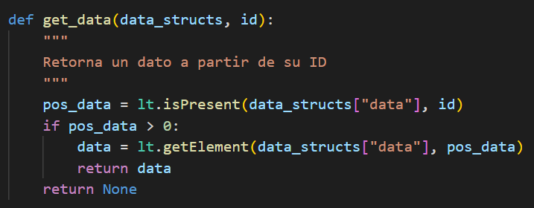

Este requerimiento se encarga de retornar un dato de una lista dado su ID. Lo primero que hace es verificar si el elemento existe. Dado el caso que exista, retorna su posición, lo busca en la lista y lo retorna. De lo contrario, retorna None.

|  |  |
| --- | --- |
| **Entrada** | Estructuras de datos del modelo, ID. |
| **Salidas** | El elemento con el ID dado, si no existe se retorna None |
| **Implementado (Sí/No)** | Si. Implementado por Juan Andrés Ariza |

## **Análisis de complejidad**

Análisis de complejidad de cada uno de los pasos del algoritmo

|  |  |
| --- | --- |
| **Pasos** | **Complejidad** |
| Buscar si el elemento existe (isPresent) | O(n) |
| Obtener el elemento (getElement) | O(1) |
| ***TOTAL*** | ***O(n)*** |

## **Pruebas Realizadas**

Las pruebas realizadas fueron realizadas en una maquina con las siguientes especificaciones. Los datos de entrada fueron el ID 1.

|  |  |
| --- | --- |
| Procesadores | AMD Ryzen 7 4800HS with Radeon Graphics |
| Memoria RAM | 8 GB |
| Sistema Operativo | Windows 10 |

|  |  |
| --- | --- |
| **Entrada** | **Tiempo (ms)** |
| small | 0.05 |
| 5 pct | 0.33 |
| 10 pct | 1.28 |
| 20 pct | 2.54 |
| 30 pct | 4.98 |
| 50 pct | 7.51 |
| 80 pct | 13.81 |
| large | 25.97 |

### **Tablas de datos**

Las tablas con la recopilación de datos de las pruebas.

|  |  |  |
| --- | --- | --- |
| **Muestra** | **Salida** | **Tiempo (ms)** |
| small | Dato1 | 0.05 |
| 5 pct | Dato2 | 0.33 |
| 10 pct | Dato3 | 1.28 |
| 20 pct | Dato4 | 2.54 |
| 30 pct | Dato5 | 4.98 |
| 50 pct | Dato6 | 7.51 |
| 80 pct | Dato7 | 13.81 |
| large | Dato8 | 25.97 |

### **Graficas**

Las gráficas con la representación de las pruebas realizadas.

## **Análisis**

A pesar de que obtener un elemento en un *ArrayList,* dada su posición, tiene complejidad constante, la implementación de este requerimiento tiene un orden lineal O(n). Esto debido a que, lo primero que se hace es verificar si el elemento hace parte de la lista. Específicamente, a la hora de buscar un elemento en una lista, en el peor de los casos es necesario recorrer toda la lista, es decir, complejidad lineal.

Este comportamiento se puede evidenciar experimentalmente en la gráfica. Ya que, gracias a que los datos no se encuentran tan dispersos con respecto a la línea de tendencia, la curva coincide con el comportamiento lineal esperado.